**Конспект НОД по безопасности в старшей группе**

**На тему « Кухня - не место для игр»**

**в МКДОУ «Тидибский детский сад»**

Область: Социально - коммуникативное развитие.

Дата:18.02.2020г.

Подготовила: воспитатель старшей группы Ибрагимхалилова Мадина М.

**Цель**: закрепить у детей представление об опасных для жизни и здоровья предметах, с которыми они встречаются в быту, об их необходимости для человека, о правилах пользования ими.

**Задачи:**

1.Создать условие для формирования представлений детей об окружающей действительности, обогащать представления о бытовых приборах;  
2.Стимулировать развитие мышления и речи. Упражнять в правильном построении предложений, обогащать словарный запас.  
3.Способствовать развитию познавательного интереса.   
4.Воспитывать доброжелательные взаимоотношения между детьми, отзывчивость, умение согласовывать свои действия.

**Предварительная работа:**

- рассматривание альбомов по безопасности.

- беседы по безопасности в быту, в детском саду, на улице.

- дидактические игры: «Азбука безопасности», «Опасно - не опасно», «Кто быстрей потушит дом».

- чтение русских народных сказок «Три медведя», «Кот, петух и лиса», «Колобок». «Три поросёнка» и др.

- просмотр мультфильмов из серии «Аркадий Паровозов»

-ИКТ «Играй и развивайся»

**Материал:**

Картинки с опасными предметами, иллюстрация с нарисованной картиной, картинки с номерами служб,

**Ход занятия**

Воспитатель.

Ребята, поздоровайтесь с гостями.

Упражнение «Здравствуйте»

Дети. Здравствуй утро нежное,

Здравствуй детский сад,

Здравствуй добрый друг,

Здравствуй все вокруг.

Очень рады мы гостям,

Теплоту мы дарим вам.

**Воспитатель:**

- **Ребята,** кого из вас родители оставляли дома одного? (ответы детей)

- Если вы уже оставались одни дома, то вам необходимо знать правила безопасности. Какие опасности могут быть дома? Опасности ждут нас на каждом шагу.

Сейчас мы попробуем определить, какие предметы в доме можно считать опасными. Отгадайте загадки о домашних предметах и подумайте, чем они могут быть опасными.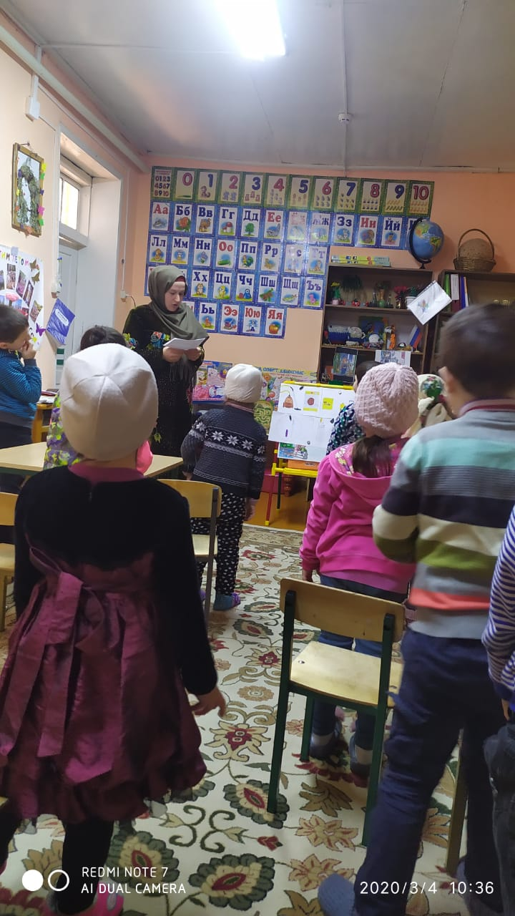

Стоит на кухне белый дом.

Ох, и холодно же в нём.

В каждой комнате – продукты,

Яйца, овощи и фрукты.

*(Холодильник)*

Стоит у нас на кухне

Волшебная коробка.

Разогреваем в ней еду,

Заменяет нам — плиту.

*(Микроволновая печь)*

Это чудо-аппарат

Овощам и фруктам рад.

Их сжимает, выжимает,

Соком деток угощает.

*(Соковыжималка)*

На кухне с утра помогает,

Овощи режет, строгает,

И миксером что-то сбивает,

Затем все продукты смешает.

*(Кухонный комбайн)*

(Дети отгадывают загадки, рассказывают, какую опасность таит каждый бытовой предмет.)

- Молодцы, ребята, вы очень хорошо подметили все опасности в предметах. А сейчас рассмотрите внимательно эту квартиру. (Воспитатель предлагает детям иллюстрацию с нарисованной квартирой, в которой находятся различные бытовые предметы.) В этой квартире оставили малыша Наташу. (Воспитатель представляет детям кукол.) . Её родители ушли на работу. Давайте, ребята, расскажем малышке, какими предметами нельзя пользоваться самостоятельно, чтобы не случилась беда. Около каждого предмета будем показывать предупреждающие знаки: нельзя пользоваться, осторожно пользоваться. Осторожно пользоваться- зеленый круг, нельзя пользоваться- красный круг. (Дети расставляют в квартире знаки.)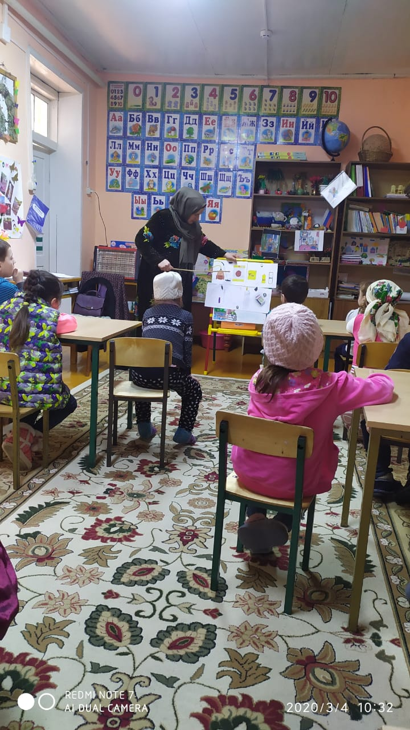

- **Ребята, давайте повторим правила безопасности:**

1. Острые, колющие и режущие предметы

**Дети:** Все острые, колющие и режущие предметы обязательно надо класть на свои места. Порядок в доме не только для красоты, но и для безопасности.

2. Электрические приборы

**Дети**: Не включать электрические приборы, они могут ударить током или стать причиной пожара.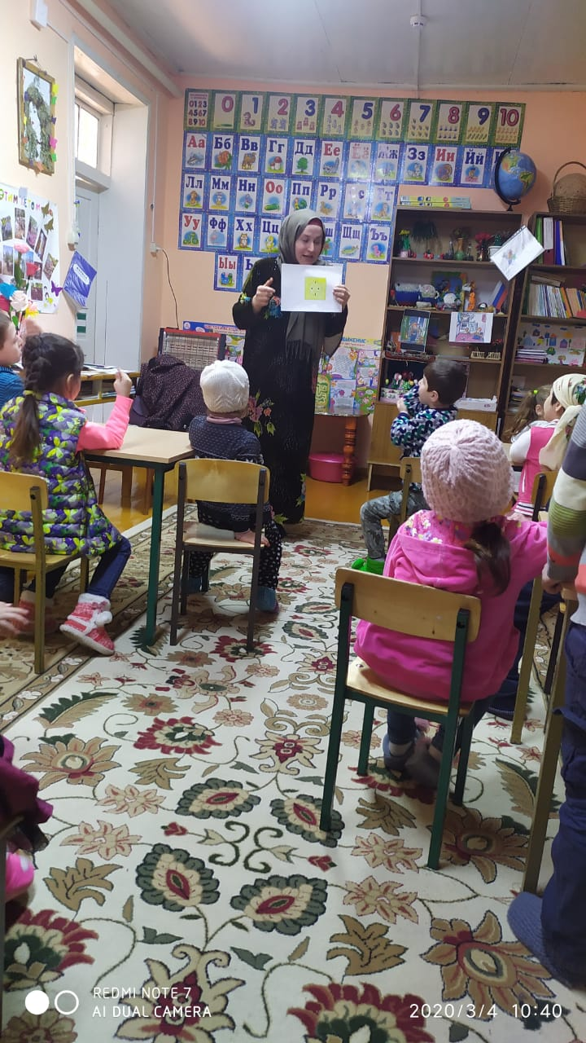

Не суй в розетку пальчик

Ни девочка, ни мальчик!

3. Лекарства.

**Дети:** Ни в коем случае не пробуй никакие лекарства. Во-первых, это невкусно, а во-вторых, неправильно принятое лекарство может оказаться ядом.

4. Не трогать бытовую химию

**Дети:** стиральные порошки, средства для мытья посуды, соду, хлорку, средства от тараканов.

- Отравиться можно лекарствами, химическими препаратами, но можно еще отравиться невидимым ядом - газом.

5. Газ

**Дети:** Газ может быть очень опасен. Поэтому, почувствовав запах газа, соблюдайте следующие правила.

Срочно скажи об этом взрослым.

Надо сразу же открыть окна и двери.

Закрыть кран на плите.

Позвонить по телефону «04».

Ни в коем случае не включать свет и не зажигать спичку.

Выключай в квартире газ –

За газом нужен глаз да глаз.

Запах чувствуя в квартире,

Позвоните «04».

6. Если ты живешь в многоэтажном доме, тебя ждет еще одна опасность. Это балкон.

**Дети:** Очень опасно выходить одному на балкон. Но если ты вышел, никогда не играй там в подвижные игры, не прыгай, не перегибайся через перила балкона. Если внизу что-то интересное, лучше спуститься вниз по лестнице.

Человек - не птица,

Удобнее по лестнице спуститься.

Без парашюта с высоты

Прыгают только коты.

Запомните, дети, правила эти и смело оставайтесь дома одни, свами и не случится никакой беды.

Физкульминутка

На каждый вопрос дети отвечают хором: *«Вот так!»* – и жестом показывают нужное движение *(действие)*.

Как живешь? – Вот так! *(Показывают большой палец.)*

Как идешь? – Вот так! (*«Шагают»* двумя пальцами по ладони.)

А бежишь? – Вот так! *(Сгибают руки в локтях и показывают, как работают ими при беге.)*

Ночью спишь? – Вот так! *(Кладут руки под щеку, а на них – голо-ву.)*

Как берешь? Вот так! *(Делают руками хватательные движения.)*

А даешь? – Вот так! *(Делают руками движения. Как будто дают что-то.)*

Как шалишь? – Вот так! *(Надувают щеки и слегка шлепают по ним ладонями.)*

А грозишь? – Вот так! *(грозят пальчиком своему соседу.)*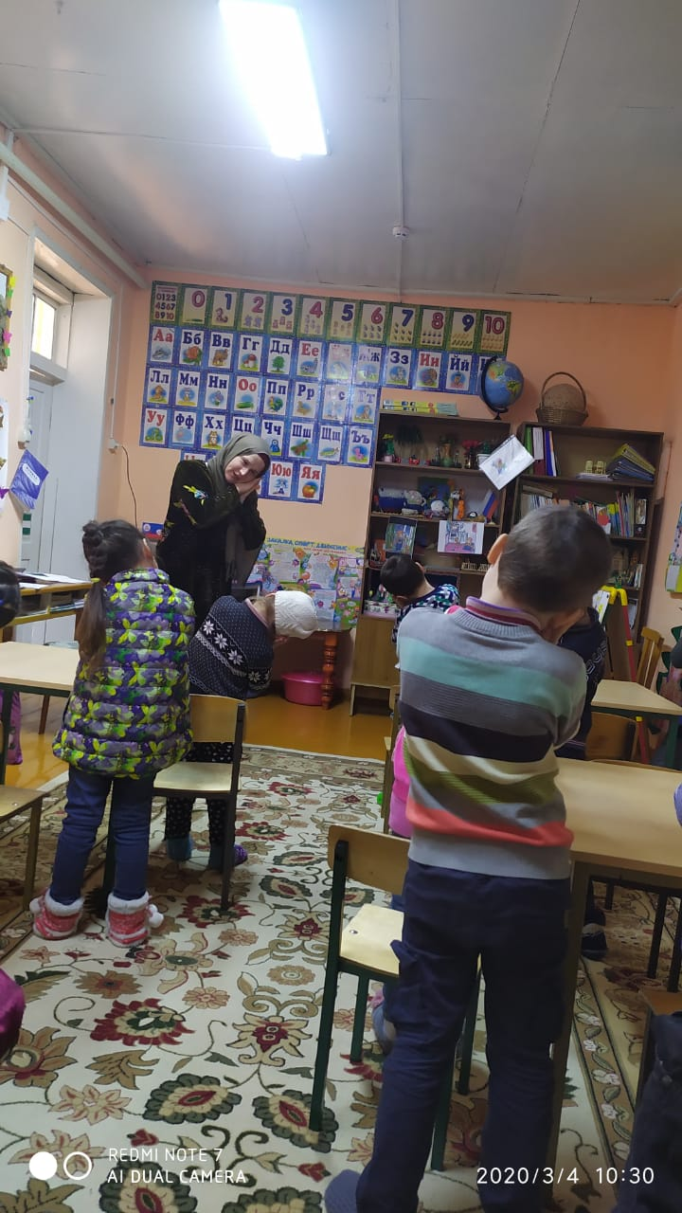

**Воспитатель:** А теперь пройдем к столу и поиграем в игру «Опасные предметы». На столе лежат картинки с изображением опасных предметов. Вам нужно найти картинку с опасным предметом, и картинку, которая показана на доске и рассказать о его опасности .

**Воспитатель:** А теперь , ребята давайте поиграет в игру «Помоги сказочным героям». Я буду читать отрывок из сказки, а вы должны показать карточку с номером телефона, который нужен сказочным персонажам:

1.А рядом бегемотики

Схватились за животики,

У них, у бегемотиков.

Животики болят. (03)

2.Я кровожадный, я безпощадный, Я злой разбойник Бармалей. И мне не надо ни мармелада. Ни шоколада, а только маленьких, Да очень маленьких детей!(02)

З.Бом - бом! бом - бом! Загорелся кошкин дом!(01)

4.Петушок, петушок, золотой гребешок, Выгляни в окошко, дам тебе горошку. (02)

5.Куклы кашляют в постели - Днем мороженое съели.(ОЗ)

6.Приоткрыла дверцу Лена -

Соскочил огонь с полена.

Перед печкой выжег пол,

Влез по скатерти на стол (01)

**Воспитатель:** Молодцы, ребята, с вами ничего не случится, если вы будете слушать маму и папу.

**Воспитатель:** Ребята, вам интересно сегодня было на занятии? Что нового вы узнали об опасностях, которые могут вам встретиться? Какие правила безопасности вы знаете?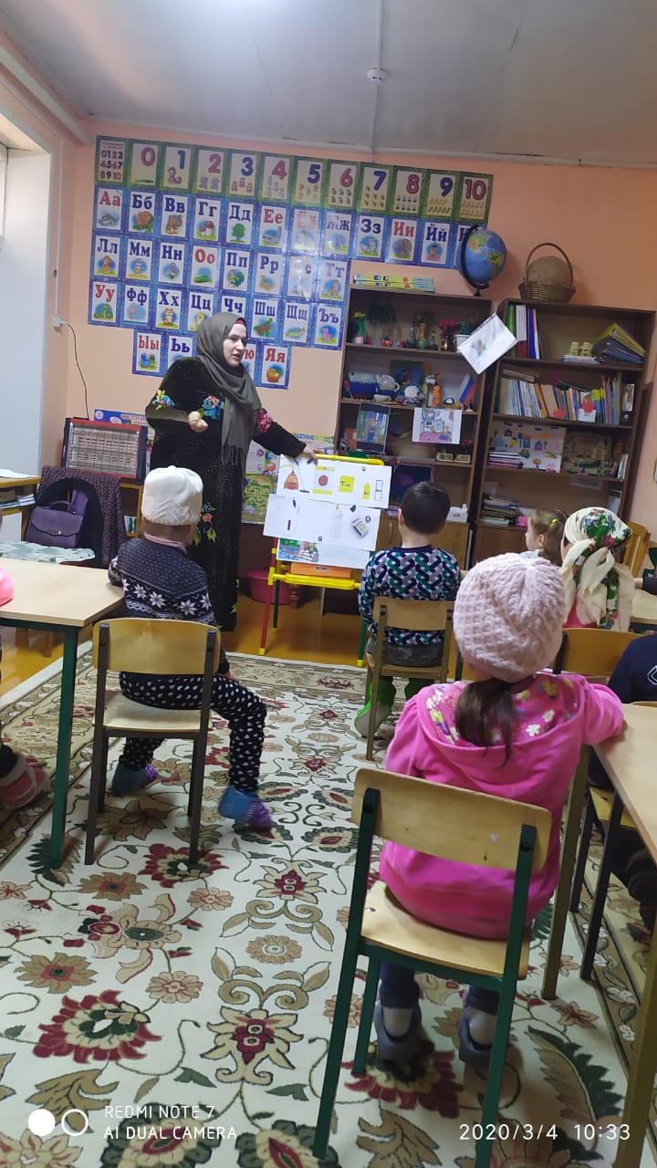

**Воспитатель:** Ребята, очень важно знать, что делать в опасных ситуациях, и я надеюсь, если вдруг случится такая ситуация, что вы не растеряетесь сами, успокоите и поможете другим. Знания, которые вы получили на занятии, помогут вам в этом.